Лабораторная работа №12
  - дисциплина: Архитектура компьютера
Безходарнова Алиса Викторовна
Содержание

Список иллюстраций

Список таблиц

Цель работы
Изучить основы программирования в оболочке ОС UNIX/Linux. Научиться писать небольшие командные файлы.

Задание
- Написать скрипт, который при запуске будет делать резервную копию самого себя (то есть файла, в котором содержится его исходный код) в другую директорию backup в вашем домашнем каталоге. При этом файл должен архивироваться одним из ар- хиваторов на выбор zip, bzip2 или tar. Способ использования команд архивации необходимо узнать, изучив справку.
- Написать пример командного файла, обрабатывающего любое произвольное число аргументов командной строки, в том числе превышающее десять. Например, скрипт может последовательно распечатывать значения всех переданных аргументов.
- Написать командный файл — аналог команды ls (без использования самой этой ко- манды и команды dir). Требуется, чтобы он выдавал информацию о нужном каталоге и выводил информацию о возможностях доступа к файлам этого каталога.
- Написать командный файл, который получает в качестве аргумента командной строки формат файла (.txt, .doc, .jpg, .pdf и т.д.) и вычисляет количество таких файлов в указанной директории. Путь к директории также передаётся в виде аргумента ко- мандной строки.

Теоретическое введение
Командный процессор (командная оболочка, интерпретатор команд shell) — это программа, позволяющая пользователю взаимодействовать с операционной системой компьютера. В операционных системах типа UNIX/Linux наиболее часто используются следующие реализации командных оболочек: – оболочка Борна (Bourne shell или sh) — стандартная командная оболочка UNIX/Linux, содержащая базовый, но при этом полный набор функций; – С-оболочка (или csh) — надстройка на оболочкой Борна, использующая С-подобный синтаксис команд с возможностью сохранения истории выполнения команд; – оболочка Корна (или ksh) — напоминает оболочку С, но операторы управления програм- мой совместимы с операторами оболочки Борна; – BASH — сокращение от Bourne Again Shell (опять оболочка Борна), в основе своей совмещает свойства оболочек С и Корна (разработка компании Free Software Foundation). POSIX (Portable Operating System Interface for Computer Environments) — набор стандартов описания интерфейсов взаимодействия операционной системы и прикладных программ. Стандарты POSIX разработаны комитетом IEEE (Institute of Electrical and Electronics Engineers) для обеспечения совместимости различных UNIX/Linux-подобных операционных систем и переносимости прикладных программ на уровне исходного кода. POSIX-совместимые оболочки разработаны на базе оболочки Корна.

Выполнение лабораторной работы
Пишу скрипт который при запуске делает резервную копию самого себя.
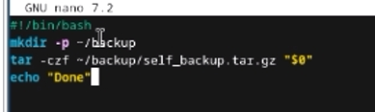
Скрипт 1
Пишу командный файл, обрабатывающий любое произвольное число аргументов (рис. @fig:002).
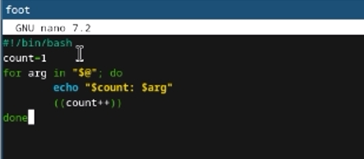
Командый файл
Пишу файл, аналог команды ls (Рис @fig:003).
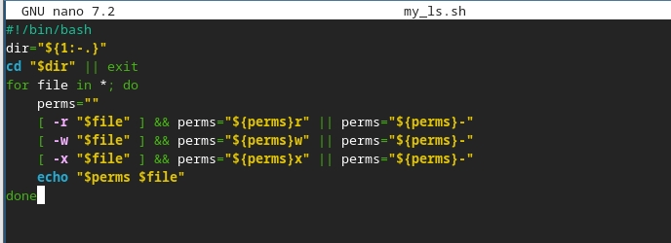
Аналог команды ls
Делаю файлы исполняемыми (Рис @fig:004)
Исполняемость файлов
Запускаю файлы (Рис @fig:005)
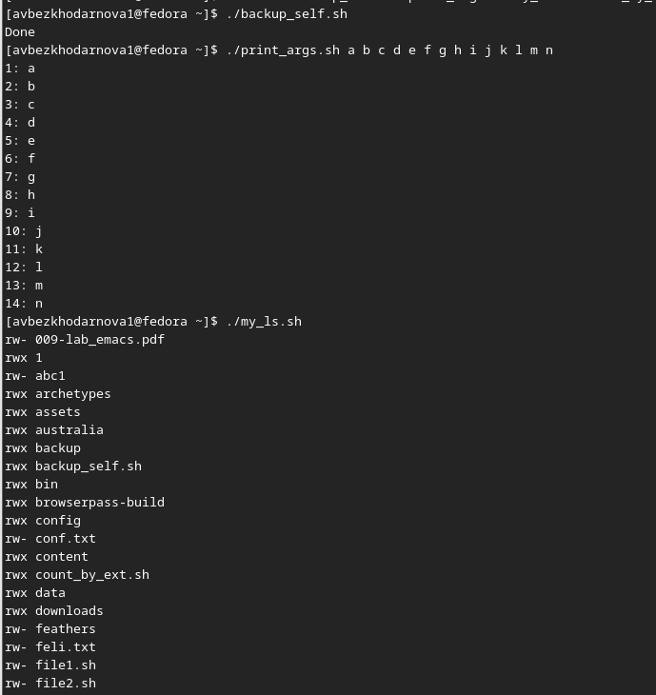
Запуск
И
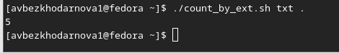
Запуск

Вывод
В ходе данной лабораторной работы я изучила основы программирования в ОС Linux. Научилась писать небольшие командные файлы.

Контрольные вопросы
- Объясните понятие командной оболочки. Приведите примеры командных оболочек. Чем они отличаются? Командная оболочка - это программа, обеспечивающая взаимодействие пользователя с операционной системой. Примеры: sh, csh, ksh, bash. Они отличаются синтаксисом и дополнительными возможностями (история команд, совместимость).
- Что такое POSIX? POSIX - это набор стандартов, описывающих интерфейсы между ОС и прикладными программами для обеспечения совместимости и переносимости на уровне исходного кода.
- Как определяются переменные и массивы в языке программирования bash? Переменная определяется присваиванием: имя=значение. Массив определяется: имя=(элемент1 элемент2). Обращение к переменной: $имя. Обращение к элементу массива: ${имя[индекс]}.
- Каково назначение операторов let и read? let выполняет арифметические вычисления. read читает значения переменных со стандартного ввода (клавиатуры).
- Какие арифметические операции можно применять в языке программирования bash? Сложение, вычитание, умножение, деление, остаток от деления, инкремент, декремент, побитовые операции (AND, OR, XOR, сдвиги), сравнение.
- Что означает операция (( ))? (( )) используется для выполнения арифметических вычислений и проверки арифметических условий без использования команды let.
- Какие стандартные имена переменных Вам известны? PATH, HOME, IFS, MAIL, TERM, LOGNAME, PS1, PS2.
- Что такое метасимволы? Метасимволы - это символы, имеющие для командного процессора специальный смысл: * ? [ ] < > | & ; $ ! # и другие.
- Как экранировать метасимволы? С помощью символа перед метасимволом, либо заключением в одинарные кавычки, либо в двойные кавычки (кроме $, `, , “).
- Как создавать и запускать командные файлы? Создать текстовый файл с командами, сделать его исполняемым командой chmod +x имя_файла, затем запускать вводом его имени.
- Как определяются функции в языке программирования bash? С помощью ключевого слова function: function имя { список_команд; } или имя() { список_команд; }.
- Каким образом можно выяснить, является файл каталогом или обычным файлом? С помощью условного оператора test -d (каталог) или test -f (обычный файл).
- Каково назначение команд set, typeset и unset? set - выводит значения всех переменных. typeset - объявляет тип переменной (целая, экспортируемая). unset - удаляет переменную или функцию.
- Как передаются параметры в командные файлы? Параметры передаются в командной строке после имени файла. Внутри скрипта доступны как $1, $2, … $9, $@ и $*.
- Назовите специальные переменные языка bash и их назначение. $0 - имя скрипта. $1-$9 - позиционные параметры. $# - количество параметров. $* - все параметры одной строкой. $@ - все параметры отдельными словами. $? - код завершения последней команды. $$ - идентификатор процесса. $! - номер последней фоновой команды.

Список литературы

